**深 圳 大 学 实 验 报 告**

**课程名称： 电路与电子学**

**实验名称： 电路分析实验**

**学院：计算机与软件学院 专业： 计算机科学与技术（创新班）**

**报告人：** **何泽锋** **学号： 202215022 班级： 高性能特色班**

**同组人： 张少南**

**指导教师： 杨烜**

**实验时间： 2023年9月15日**

**实验报告提交时间：** **2023年9月25 日**

**教务处制**

**一．实验目的**

1.熟悉直流电源、直流仪表的使用方法。

2.验证基尔霍夫定律，加深对基尔霍夫定律的理解。

3.学会测量电路各点电位和电压的的方法，理解电位的相对性和电压的绝对性。

**二．实验环境**

南区致信楼N101

**三．实验步骤与结果**

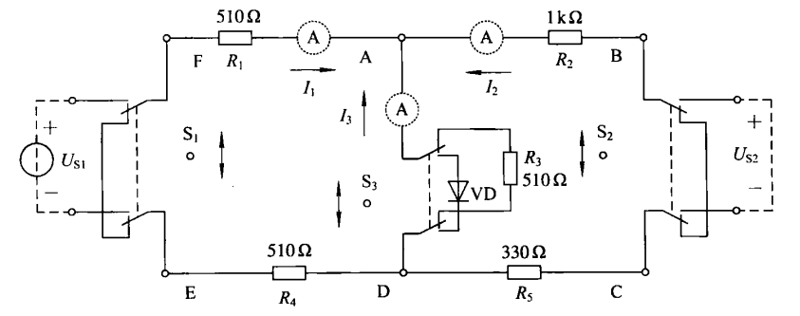

图1 验证基尔霍夫定律电路

**任务一：KCL定律的验证**

1.步骤：

①按照如图1将电压源1和电压源2接入电路，并将开关S1、S3上拨，S2下拨，即将电压源1接入电路，电压源2短路。

②调整电压源1的输出电压，分别测量不同电压下节点A周围支路I1、I2、I3的电流。需要注意的是，电流表在使用前需要机械调零，并将量程调至20mA。

③记录实验数据，并计算I1+I2+I3的值是否为零。

2.结果：

理论值计算:

$$I1+I2+I3=0$$

$I1R1-I3R3+I1R4-Us1=0$

$$-I2R2+I2R5-I3R3=0$$

化简后的计算过程如下：

$$\left(\frac{1}{510}+\frac{1}{1020}+\frac{1}{1330}\right)V_{A}=\frac{3}{1020}$$

解得： $V_{A}=\frac{399}{501}≈0.796V$

$$I_{3}=\frac{V_{A}}{R_{3}}=\frac{0.796}{510}≈1.56mA$$

$$I_{2}=\frac{V_{A}}{R_{2}+R_{5}}=\frac{0.796}{1000+510}≈0.60mA$$

$$I_{1}=\frac{U_{S1}-V_{A}}{R_{1}+R_{4}}=\frac{3-0.796}{510+510}≈2.16mA$$

所以： $I_{1}+I_{2}+I_{3}=0$

其余数据同理可得

表1 任务一理论数据记录表



表2任务一实验数据记录表



分别计算电压源1为3V、5V、8V时的结果，可以得到支路电流的代数和分别为0.16mA、0.02mA、0.02mA，平均值为0.067mA、，相比测量的支路电流，电流大小相差10倍以上，可以将结果看作为0，可见节点符合KCL定律，节点处的电流代数和为0。

3.误差分析：

由实验数据可见，节点电流计算结果不为0，存在一定的误差，误差产生的原因可能为：

①测量用的电流表有一定的测量误差，导致支路电流值不完全准确。

②电路元件的误差，因为干路上存在其他元件，可能影响电流大小。

③电路接线问题，连接用的导线可能存在接触不良或者其他问题。

**任务二：KVL定律的验证及电位、电压的测量**

1.步骤：  
①按照如图1连接，并将电压源1的大小调整为6V，电压源2的大小调整为12V，测量不同电路元件的电压，注意电压表在使用前需要短接并调零，并将量程调整为20V。

②将各元件的电压大小代数相加，计算结果是否为0。

③测量UFC，先直接测量UFC ，再通过两条不同的路径计算UFC ，比较计算值与实际值的大小

④分别以A和D为参考点，，测量各点与参考点之间的电位差，再计算UFC ,并与实际值进行比较。

2.结果：

表3任务二理论数据记录表



表4任务二实验数据记录表



①测量各元件电压，并计算其代数和，结果为0.03V，与电路元件电压相差30倍以上，可见其代数和接近0，符合KVL定律，及回路中所有支路电压代数和为0。

②测量UFC ，其实际值为6.94V，通过两天不同路径测量并计算结果分别为6.95V和6.92V，误差小于 $±0.02$ V，可见两点间的电位差可以通过中间点的加和计算得到。

③以A点为参考点，测量各点电位，并计算UFC ，结果为6.93V，以D点为参考点测量，计算UFC ，结果为6.93V，可见采用不同的参考点不会影响两点之间的电位差，只会影响参考点与一个点之间的电位代数值。

3.误差分析：

由实验数据可见，计算的回路电压和以及两点间的电位差均存在误差，分析误差原因：

（1）回路电压不为0的原因：

①测量误差，使用的电压表可能有一定的测量误差，电压表的内阻、精度以及测量连接的接触问题等。

②电路元件的误差，元件的电阻可能存在一定误差，长时间的实验使用后导致电阻阻值不稳定。

③电路接线问题，连接用的导线可能存在接触不良或者其他问题。

（2）电位实测值与计算值不等的原因：

①实验使用的不是理想电表，会有一定的分流和分压，导致测得的各元件值存在误差。

②电路连接的接触问题，接线位置不同，可能会因接触问题导致出现误差。

**四．实验心得**

通过本次实验，更加清晰的了解到了基尔霍夫定律，对电路的节点电路，回路电压等概念更加清晰。同时通过实际的数据测量，更加深刻的了解到电路中电流和电压的数量级，分别为mA和V。对于电位，通过采用不同的参考点，可以测得各点与参考点的电位差，但采用不同的参考点不会影响两点之间的实际电位差，只会影响与参考点之间的电位代数值。对于KCL，根据实验结果可以知道，任意节点的电流代数值为0。同理可得到KCL，对于任意回路其电压代数值为0。值得注意的是，实验时使用电压表时，因为没用搞清楚红黑表笔与实际电压方向的关系，导致测量时所有电压数据符号都相反，因此，测量时需要更加注意电压的方向。

|  |
| --- |
| 指导教师批阅意见：    成绩评定：  指导教师签字：  年 月 日 |
| 备注： |

注：1、报告内的项目或内容设置，可根据实际情况加以调整和补充。

2、教师批改学生实验报告时间应在学生提交实验报告时间后10日内。

